ใบความรู้เรื่อง การคำนวณโดยใช้โปรแกรม Microsoft Excel
การคำนวณอย่างง่าย และฟังก์ชั่นเบื้องต้น
การทำงานกับตัวเลข
เมื่อพิมพ์ตัวเลขลงในช่อง Cell ของ Worksheet เราสามารถนำมาประมวลผล หาผลลัพธ์ โดยการ นำตัวเลขมา บวก ลบ คูณ หาร กันได้ เครื่องหมายที่ใช้งาน มี ดังนี้
+ เครื่องหมายบวก - เครื่องหมายลบ * เครื่องหมายคูณ
/ เครื่องหมายหาร ^ เครื่องหมายยกกำลัง
การคำนวณทางคณิตศาสตร์อย่างง่าย
การคำนวณ ใน Excel ทำได้ โดยการป้อนตัวเลขเข้าไปในช่อง cell แต่ละช่อง จากนั้น จึงกำหนดให้นำตัวเลขในแต่ละช่อง มา บวก ลบ คูณ หาร กัน ลองดูตัวอย่าง
1. การบวกเลข
1) คลิกที่ ช่อง A1
2) พิมพ์เลข 20
3) แล้วกด Enter เคอร์เซอร์ จะเลื่อนมาที่ ช่อง cell A2 (ถ้าไม่เลื่อนลงมาตรง ๆ แสดงว่ามีการไปตั้งค่า ทิศทางการกด Enter ให้ท่านตั้งค่าใหม่ได้
4) คลิกที่ช่อง A2 และพิมพ์เลข 30 แล้วกด Enter
5) เคอร์เซอร์ จะเลื่อนมาที่ช่อง A3 ให้พิมพ์ =A1+A2
6) เครื่องหมายเท่ากับ ข้างหน้า เป็นการบอก Excel ว่า กำลังใช้สูตร ไม่ใช่เป็นการพิมพ์ข้อความธรรมดา และจะสังเกตสีของ ข้อความ A1 และ A2 แตกต่างไปจากสีธรรมดา และเมื่อขณะพิมพ์ A1 จะมีกรอบเกิดขึ้นที่ช่อง A1 ด้วย และขณะพิมพ์ A2 ก็จะมีกรอบเกิดที่ช่อง A2 แสดงขอบเขตที่ถูกเลือก ดังนี้
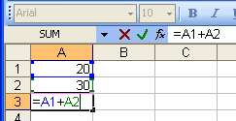
7) เมื่อพิมพ์เสร็จแล้ว ให้กดปุ่ม Enter กรอบจะเลื่อนไปยังตำแหน่ง A4 และจะได้ผลลัพธ์เท่ากับ 50 ในช่อง A3 ดังภาพ
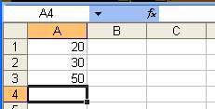

2. การลบ
1) คลิกที่ ช่อง C1
2) พิมพ์เลข 30
3) แล้วกด Enter เคอร์เซอร์ จะเลื่อนมาที่ ช่อง cell C2
4) คลิกที่ช่อง C2 และพิมพ์เลข 20 แล้วกด Enter
5) เคอร์เซอร์ จะเลื่อนมาที่ช่อง C3 ให้พิมพ์ =C1-C2
6) เมื่อพิมพ์เสร็จแล้ว ให้กดปุ่ม Enter กรอบจะเลื่อนไปยังตำแหน่ง C4 และจะได้ผลลัพธ์เท่ากับ 10 ในช่อง C3 ดังภาพ
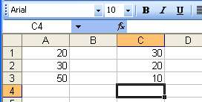

3. การคูณ
1) คลิกที่ ช่อง E1
2) พิมพ์เลข 3
3) แล้วกด Enter เคอร์เซอร์ จะเลื่อนมาที่ ช่อง cell E2
4) คลิกที่ช่อง E2 และพิมพ์เลข 2 แล้วกด Enter
5) เคอร์เซอร์ จะเลื่อนมาที่ช่อง E3 ให้พิมพ์ =E1*E2
6) เมื่อพิมพ์เสร็จแล้ว ให้กดปุ่ม Enter กรอบจะเลื่อนไปยังตำแหน่ง E4 และจะได้ผลลัพธ์เท่ากับ 6 ในช่อง E3 ดังภาพ
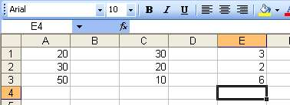

4. การหาร
1) คลิกที่ ช่อง G1
2) พิมพ์เลข 30
3) แล้วกด Enter เคอร์เซอร์ จะเลื่อนมาที่ ช่อง cell G2
4) คลิกที่ช่อง G2 และพิมพ์เลข 5 แล้วกด Enter
5) เคอร์เซอร์ จะเลื่อนมาที่ช่อง G3 ให้พิมพ์ =G1/G2
6) เมื่อพิมพ์เสร็จแล้ว ให้กดปุ่ม Enter กรอบจะเลื่อนไปยังตำแหน่ง G4 และจะได้ผลลัพธ์เท่ากับ 6 ในช่อง G3 ดังภาพ
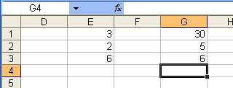

5. การใช้ AutoSum
เครื่องหมาย AutoSum บน เมนูบาร์ ใช้สำหรับการบวกตามแนว คอร์ลัมน์ โดยอัตโนมัติ ซึ่งมีวิธีการใช้ ดังนี้
1) ไปที่ ช่อง H1
2) พิมพ์ 5 แล้วกด Enter
3) พิมพ์ 5 แล้วกด Enter
4) พิมพ์ 5 แล้วกด Enter
5) ขณะนี้ เคอร์เซอร์ จะมาอยู่ที่ช่อง H4
6) คลิกปุ่ม บนเมนูบาร์ จะเห็นว่า ช่อง H1 ถึง H3 ถูกเลือก ดังนี้
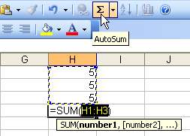
7) ให้กดปุ่ม Enter เพื่อตอบตกลง จะได้ผลดังภาพข้างล่างนี้

6. การคลิกเลือก Cell ในการคำนวณ
การคำนวณนอกจากจะพิมพ์เข้าไปแล้ว เรายังสามารถใช้การคลิกที่ ช่อง cell เพื่อระบุตำแหน่งที่จะนำมาใช้ในการคำนวณ ได้อีกด้วย ลองทำตามตัวอย่างต่อไปนี้
1) ไปที่ช่อง B1 พิมพ์ 2 แล้วกด Enter
2) ไปที่ช่อง B2 พิมพ์ 3 แล้วกด Enter
3) ไปที่ช่อง B3 พิมพ์ 4 แล้วกด Enter
4) ไปที่ช่อง C1 พิมพ์ 11 แล้วกด Enter
5) ไปที่ช่อง C2 พิมพ์ 12 แล้วกด Enter
6) ไปที่ช่อง C3 พิมพ์ 16 แล้วกด Enter
7) ขณะนี้ ท่านจะอยู่ที่ช่อง C4
8) พิมพ์เครื่องหมาย =
9) จะเห็นที่ช่องสำหรับเขียนสูตร หรือ formula bar จะเกิดเครื่องหมายเท่ากับด้วย
10) ใช้เมาส์คลิกที่ช่อง B3 จะเกิดเส้นประล้อมรอบช่อง B3
11) พิมพ์เครื่องหมาย +
12)ใช้เมาส์คลิก ช่อง C3
13) พิมพ์เครื่องหมาย -
14) ใช้เมาส์คลิก ช่อง C1
15) จะเห็นดังภาพข้างล่าง
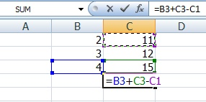

16) ให้กด Enter โปรแกรม Excel จะคำนวณให้ ถ้านำเมาส์มาคลิกทีช่อง C4 จะเห็นดังนี้
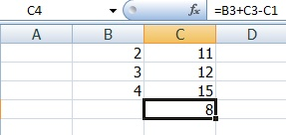

การใช้สูตรในการคำนวณ
ชนิดของสูตร
โปรแกรม Microsoft Excel แบ่งชนิดของสูตรออกเป็น 4 ชนิด คือ
- สูตรในการคำนวณทางคณิตศาสตร์ (Arithmetic Formula)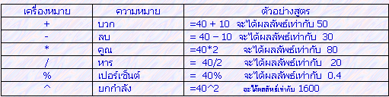
2. สูตรในการเปรียบเทียบ (Comparison Formula)
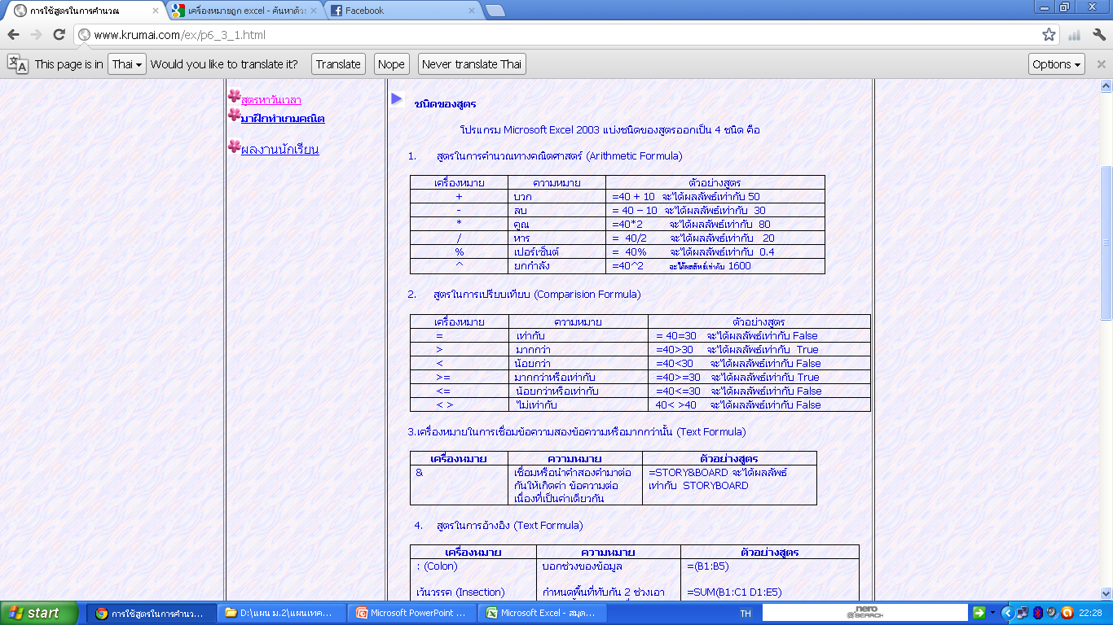
3.เครื่องหมายในการเชื่อมข้อความสองข้อความหรือมากกว่านั้น (Text Formula)
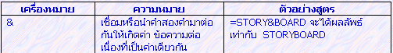
4. สูตรในการอ้างอิง (Text Formula)
